基于 Yosys 的 PMUX 结构优化 Pass
FPGA 创新大赛 · 选题二 · 技术文档 v1.0.2 · 2026-11-04
倪塽然 张皓杰 李其晗


摘要
本作品面向 FPGA 逻辑综合中 PMUX 译码和旁路选择占用组合逻辑资源的问题，在 Yosys 0.69+post（提交 d0e71cfb7bcafe2b437f3edc1789b69e99ecd55a）的 synth_intel -family cycloneiv 流程中实现编译进主程序的 pmux_opt。算法从 RTLIL 网表恢复选择总线、数据消费关系和寄存器控制关系，先保护密集译码 PMUX，再执行双 PMUX 共享、二维矩阵转置、优先级链折叠、同类运算因子化、稀疏部分更新消除、常量 ROM 降 LUT 以及 DFF 同步控制折叠，最后通过有界固定点迭代收敛。九题平均面积缩减 26.80%，其中官方四题 32.04%，新增五题 22.62%；面积无回退，DFF 无增加。基线与候选由同一官方源码重建，整设计 Yosys 形式等价 9/9 通过。五轮同源性能测试的最差墙钟均值比 1.0314、中位比 1.0332、内存比 1.0101，均低于 1.05。全部结构改写在统一 ABC9 之前完成，ABC9 后不改写 $lut 网表。
关键词：PMUX；逻辑综合；Yosys；RTLIL；Cyclone IV；ABC9；形式等价

第一部分 作品概述

1.1 功能与特性
本作品将 PMUX 识别、结构安全检查和逻辑重构封装为 Yosys Pass pmux_opt，并嵌入 synth_intel 的组合逻辑处理阶段。Pass 可处理规则编码 PMUX、优先级 mux 链、共享选择总线、二维矩阵选择器、稀疏部分更新、常量 ROM、直接映射到 LCELL 的组合逻辑，以及可由 Cyclone IV DFF 同步控制实现的寄存器关系。
优化目标是最小化 cycloneiv_lcell_comb 与 $not 的合计数量，同时约束 DFF 不增加。每条规则先检查选择互斥、数据叶子完整、位宽与极性一致等结构安全条件；最终网表再统一进行形式等价验证。程序不读取用例名或输入文件名，也不按节点数切换算法。

1.2 应用领域
作品面向 FPGA 逻辑综合工具链、Intel Cyclone IV 兼容流程、EDA 教学和 Yosys 二次开发。它可用于识别综合前被普通布尔优化掩盖的 PMUX 结构，在目标单元映射前减少重复译码和冗余选择逻辑；也可作为 RTLIL 变换、Pass 编排、ABC9 接口和形式等价验证的教学案例。方法层面不绑定具体板卡，但本提交的面积与效率数据均以 Cyclone IV 网表口径为准。

1.3 主要技术特点
（1）基于结构与数据流语义识别 PMUX，不使用用例名、文件名或固定节点数特判。
（2）联合使用双 PMUX 共享、密集译码改写和二维矩阵转置，处理同一选择总线驱动的多组选择结构。
（3）对同一运算符的多个输入先选操作数、再做一次共享运算；对优先级链、稀疏更新和比较器执行独立的安全重写。
（4）把常量 ROM、延迟 LUT、NOT 吸收、反相使能和零门输入与 Cyclone IV 的 LUT/DFF 原语联合考虑，在 ABC9 前完成目标相关折叠。
（5）结构改写采用有界固定点迭代，默认最多 4 轮；九题的结构重写均在第 2 轮达到 changes=0。
（6）九题统一使用同一 ABC9 脚本，并提供面积、效率、等价性和哈希证据。

1.4 主要性能指标
九题平均面积缩减 26.80%（官方四题 32.04%，新增五题 22.62%），面积回退 0 个用例，DFF 增加 0 个用例，整设计 Yosys 形式等价 9/9 通过。五轮同源性能测试的最差墙钟均值比 1.0314、中位比 1.0332、内存比 1.0101，均低于 1.05。
最慢候选单次运行墙钟 1.1554 s，最大候选峰值工作内存 21.09 MiB，满足相对 1.05、绝对 60 s 和 2 GiB 阈值。正式成绩仍以组委会评测环境复测为准。

1.5 主要创新点
（1）提出面向 RTLIL 的映射前 PMUX 语义恢复框架，将跨单元选择总线、数据消费关系与寄存器控制纳入同一结构重写过程。
（2）将双 PMUX 共享、二维矩阵转置和同类运算符因子化组合使用：先在列方向共享操作数，再执行一次运算，从而减少重复译码和重复运算。
（3）为非规则 PMUX、常量 ROM 和目标 DFF 建立联合规则集，包括稀疏更新消除、比较器缩窄、公共使能提取、延迟 LUT 与同步清零折叠。
（4）形成统一 ABC9、整设计 Yosys 等价验证和可追溯证据链的工程闭环，保证结构改写没有以等价性或效率回退换取局部面积收益。
与 Yosys 自带的 pmuxtree、opt_share、muxcover 等局部重写相比，本工作的重点不是再实现一个通用 MUX 化简器，而是在综合流程中恢复跨 PMUX 的共享语义，并把运算因子化和目标 LUT/DFF 原语一起纳入改写。二维矩阵转置是其中的代表性规则，但并非九个用例的唯一收益来源。

1.6 设计流程
整体流程从 Verilog RTL 进入官方 synth_intel。在粗粒度 opt 之前先运行 pmux_opt -dense_only，保护会被过早分解的密集译码 PMUX；随后在普通 opt 之后运行完整 pmux_opt，执行多规则结构重写并有界迭代。
FF 映射之后、ABC9 之前运行 pmux_opt -fold_luts，处理常量 ROM、延迟 LUT、NOT 吸收和 DFF 同步控制关系；最后使用统一的 pmux_abc9.abc 做四输入 LUT 映射，再生成 Cyclone IV LCELL、DFF 和 $not 统计。验证阶段在 ABC9 后、map_cells 前输出真实 $lut 网表。
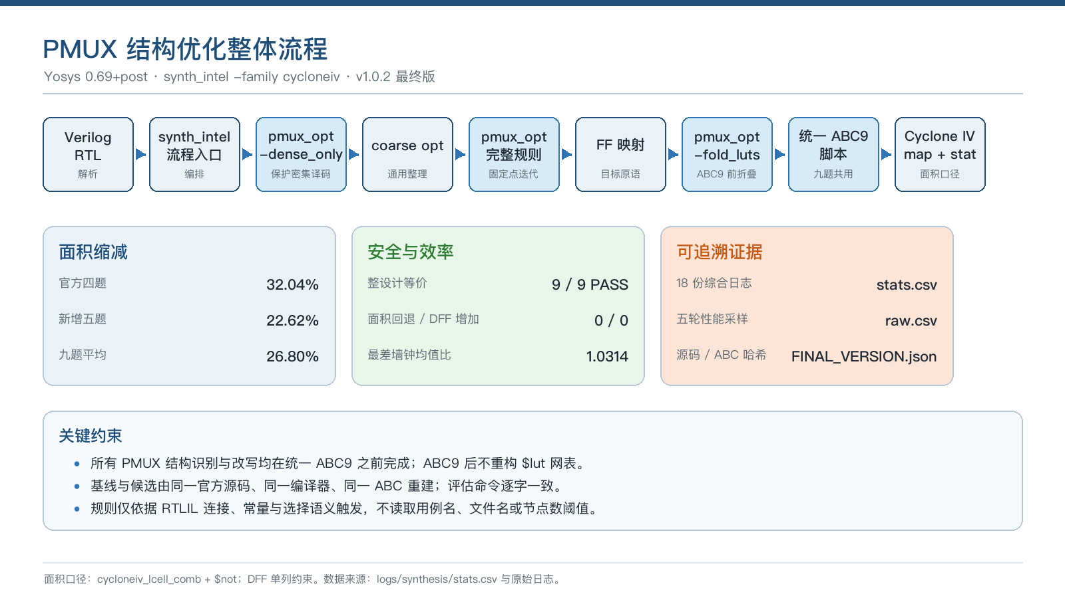
图 1 PMUX 结构优化整体流程

第二部分 系统组成及功能说明
本章说明纯软件综合 Pass 的系统组成。作品不包含自制硬件、机械结构或 PCB；电路成果是 Yosys 生成的 Cyclone IV 逻辑网表及其资源统计。

2.1 整体介绍
本作品是嵌入 Yosys 的软件优化子系统。顶层入口 techlibs/intel/synth_intel.cc 负责编排 Pass 顺序，核心模块 passes/pmux/pmux_opt.cc 直接操作 RTLIL；统一 ABC9 脚本位于 techlibs/intel/cycloneiv/pmux_abc9.abc。synth_intel.cc 中另有一段逻辑，在 ABC9 前物化 pmux_opt 生成的临时延迟 LUT。kernel/io.cc、kernel/yosys.cc 与 passes/techmap/abc9_exe.cc 均保持官方源码一致，其余官方源码未改动。模块之间以 RTLIL 设计和稳定 Pass 接口连接。
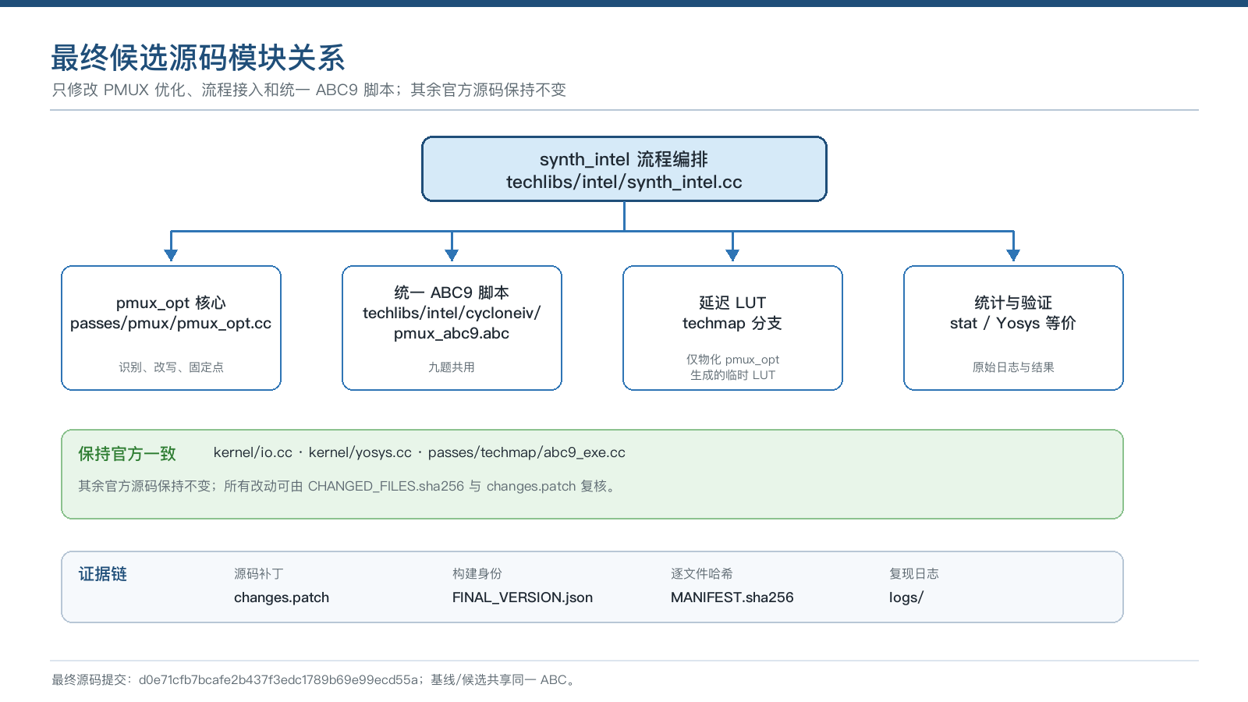
图 2 最终候选源码模块关系

2.2 硬件系统介绍

2.2.1 硬件整体介绍
本赛题不要求在实际 FPGA 开发板上运行，作品为纯软件综合 Pass。验证硬件为普通 Windows x64 工作站，不涉及自制板卡、机械结构和 PCB。综合输出的目标库统一为 Cyclone IV，面积统计以 cycloneiv_lcell_comb 与 $not 之和为主，DFF 作为资源约束单列统计。

2.2.2 机械设计介绍
不适用：本作品没有机械结构、外壳、连接器或装配件。

2.2.3 电路各模块介绍
不适用：本作品没有自研 PCB、SCH 或板级电源电路。这里的“电路”是 Yosys 生成的 Cyclone IV 逻辑网表；LCELL、DFFEAS 和 I/O 原语均来自官方技术库。

2.3 软件系统介绍

2.3.1 软件整体介绍
最终软件由四层构成：Yosys 内核提供 RTLIL 数据结构、Pass 注册和命令解析；pmux_opt 完成结构识别与重写；synth_intel 负责流程编排和统一 ABC9；面积、性能、等价验证及打包复现脚本构成工程验证层。所有优化逻辑均编译进主程序，不依赖运行时动态加载。

2.3.2 软件各模块介绍
PMUX 识别模块。读取 $mux/$pmux、选择位和数据总线，恢复每个单元实际使用的选择总线，建立候选图、选择编码和数据叶子之间的消费关系。对于同一总线上出现多组相似选择器的情形，模块同时检查双 PMUX 的共享使能与低位交换关系，以及若干组操作数是否属于同一运算符。
二维矩阵模块。把完整规则矩阵抽象为“选择编码×数据位”结构。模块先检查选择编码互斥、行列覆盖完整及同一操作数可在列方向共享，条件成立后再交换行列视角：先为每列构造共享操作数 mux tree，再由外层总线选出有效列。最终九题中，balanced 实际触发该完整矩阵转置；其余用例主要依靠双 PMUX 共享、密集译码改写、稀疏更新消除和 DFF/ROM 相关规则取得收益。
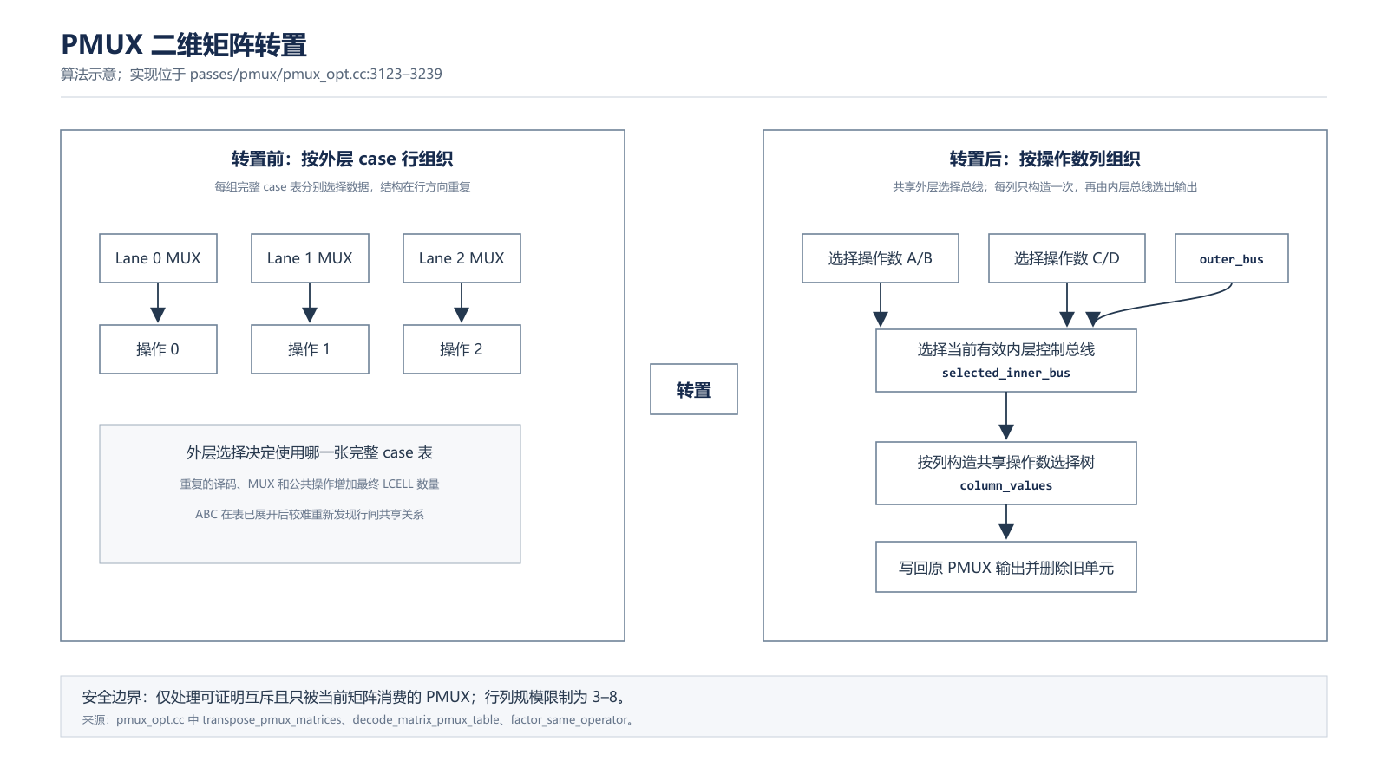
图 3 PMUX 二维选择矩阵转置示意
多形态识别与固定点模块。统一处理优先级 mux 链、稀疏部分更新、常量 ROM、共享比较器、同类运算符因子化和 Cyclone IV DFF 同步控制关系。每种规则绑定独立的安全条件：优先级链要求选择互斥且默认分支完整；部分更新只删除不影响输出的保持分支；同类运算因子化要求各分支的运算类型、位宽和操作数消费关系一致；DFF 改写检查时钟极性、复位值、使能极性和初值。各规则按固定顺序执行，默认最多迭代 4 轮，九题均在第 2 轮达到 changes=0。
目标相关折叠模块。在 FF 映射之后、ABC9 之前处理常量 ROM、标记 $pmux_deferred_lut 的延迟 LUT、单输入 NOT、反相使能、零门输入和零选择分支，使这些结构以 Cyclone IV 的 LUT/DFF 原语形式实现，而不是先被通用映射拆成多个成本更高的单元。该阶段仍位于 ABC9 之前，不修改 ABC 后 $lut 网表。
synth_intel 集成模块。采用三段式编排：粗粒度 opt 前执行 pmux_opt -dense_only；opt 后执行完整 pmux_opt；FF 映射后、ABC9 前执行 pmux_opt -fold_luts。ABC9 使用统一脚本，ABC9 后仅保留官方清理、命名和 Cyclone IV 映射流程。
形式验证模块。读取 ABC9 后、map_cells 前的真实 $lut gold/gate 网表，对九个用例统一执行整设计 Yosys 等价流程。九个用例全部通过，正式结论保存在 logs/formal-yosys/result.json 与 equiv-all.log 中。

第三部分 完成情况及性能参数
以下结果基于官方基线 Yosys 0.69+post（提交 d0e71cfb7bcafe2b437f3edc1789b69e99ecd55a）与最终候选。两者使用同一编译器、同一 ABC 和统一综合命令；所有面积统计均可回溯到原始综合日志。

3.1 整体介绍
最终版本已编译为 Windows yosys.exe，并生成可直接运行的 baseline、candidate、ABC、DLL 和 share 目录。关键二进制与 ABC 证据如下：
候选 yosys.exe SHA-256：42210DFD5B5F354FA09FBF1251A48698AAFA9301BA4D9B0428B135ACA56A4D4C
基线 yosys.exe SHA-256：6DFC56EE3F7F2F0C50E85004D4D88783053ED680101EC693B0A2F5FF2F8CFD0B
ABC 可执行文件 SHA-256：E7161F996329320AF6DFACF178813DF0EE3C1A6FA82E7CD2216D37A4B7A828A7
ABC 脚本 SHA-256：79AFD96467E5EA234CC0C4D076E9D162661E6035AE17088083961BCCCFA629DD
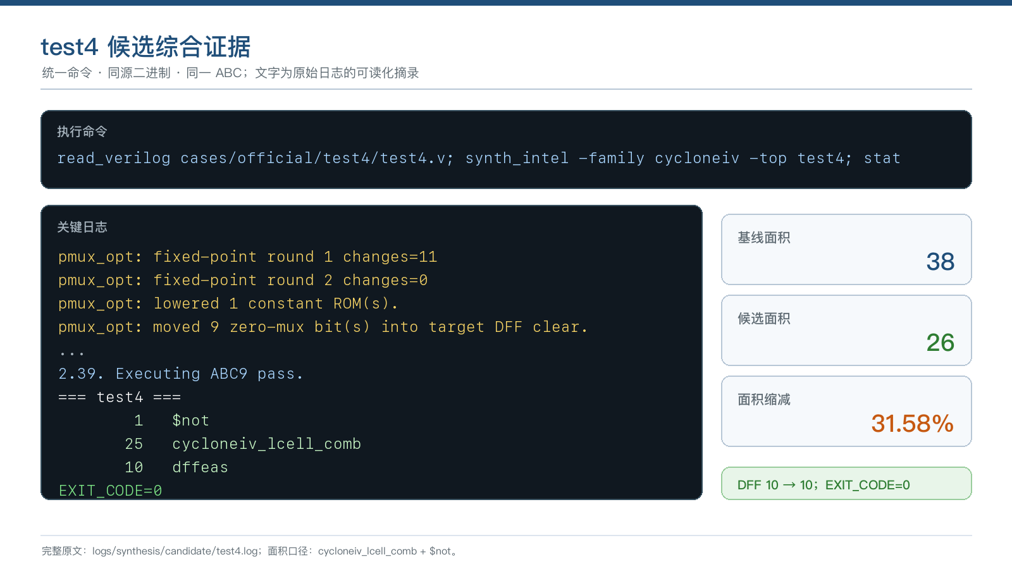
图 4 test4 候选综合日志摘录与面积统计（数据来自原始日志）
图 4 摘自候选 test4 原始日志的可读化摘录：结构重写在第 2 轮收敛，常量 ROM、DFF 同步清零和延迟 LUT 规则生效，最终输出 cycloneiv_lcell_comb=25、$not=1、dffeas=10，总面积为 26；同一脚本下基线面积为 38。完整文本位于 logs/synthesis/candidate/test4.log。

3.2 工程成果

3.2.1 机械成果
不适用：软件类作品，无机械实物。

3.2.2 电路成果
不适用：无 PCB 或板级电路，目标网表由 Yosys 自动生成。

3.2.3 软件成果
软件成果由可执行程序、源码覆盖层、统一补丁、两套运行目录、九题 RTL、面积与性能脚本、整设计等价脚本、原始日志及 MANIFEST 组成。候选可直接运行 synth_intel；基线通过统一脚本设置同一 ABC 后运行。

3.3 特性成果

3.3.1 九题面积与 DFF
九题逐题均无 LCELL 与 $not 合计增长。官方四题平均缩减 32.04%，新增五题平均缩减 22.62%，九题整体平均 26.80%；全部 DFF 数量保持不变，最终网表未出现未映射宽 $lut。按九题缩减率的算术平均值口径达到 20% 面积优化满分线。
test4 的收益来自常量 ROM 降 LUT、DFF 同步清零、延迟 LUT 与 NOT 折叠等联合规则；balanced 则是九题中唯一实际触发完整二维矩阵转置的用例。这说明最终版是多规则联合优化，而不是针对单一矩阵结构或用例名的特调。
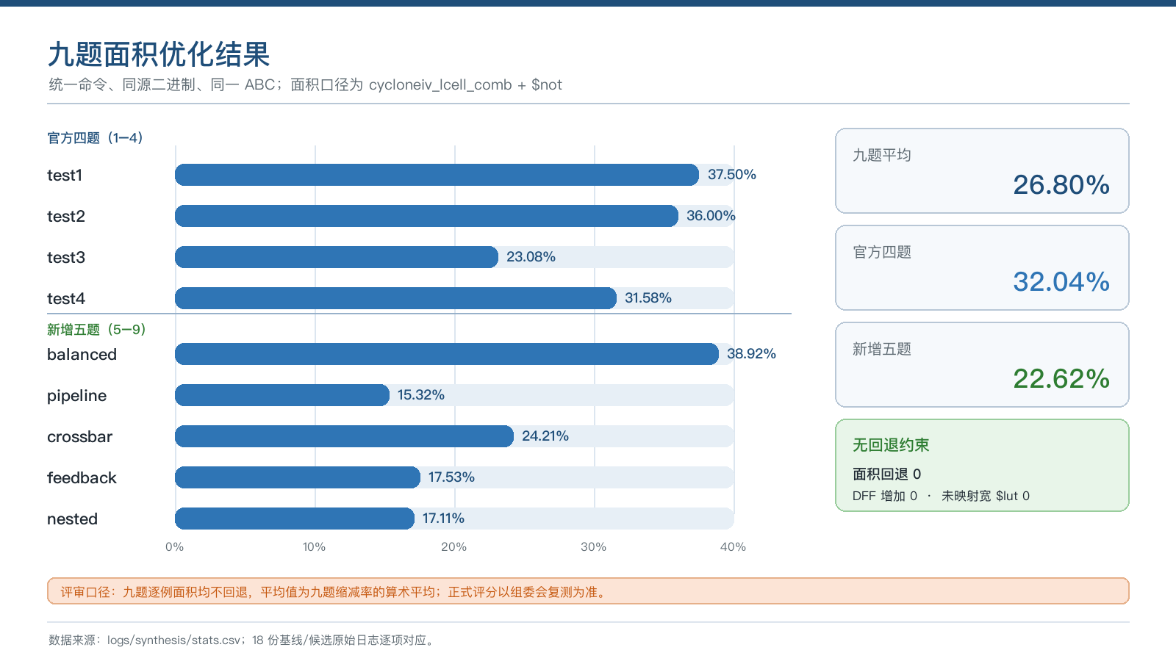
图 5 九题面积优化结果
表 1 九题面积与 DFF 结果（面积口径：LCELL+$not）
用例 | 基线 LCELL+$not | 候选 LCELL+$not | 面积缩减 | 基线 DFF | 候选 DFF
test1 | 288 | 180 | 37.50% | 222 | 222
test2 | 25 | 16 | 36.00% | 0 | 0
test3 | 13 | 10 | 23.08% | 17 | 17
test4 | 38 | 26 | 31.58% | 10 | 10
balanced | 406 | 248 | 38.92% | 12 | 12
pipeline | 444 | 376 | 15.32% | 24 | 24
crossbar | 409 | 310 | 24.21% | 10 | 10
feedback | 365 | 301 | 17.53% | 16 | 16
nested | 415 | 344 | 17.11% | 12 | 12
官方四题与新增五题均按同一个面积口径统计；平均成绩是九题缩减率的算术平均值，不要求每个用例单独超过 20%。正式评分以组委会评测结果为准。

3.3.2 基线与候选的同源校验
基线与候选均从官方源码提交 d0e71cfb7bcafe2b437f3edc1789b69e99ecd55a 重建，使用同一编译器、同一 Release 参数、同一 ABC 可执行文件，并以逐字相同的 synth_intel 命令完成综合。
基线与候选的 yosys.exe 哈希分别为 6DFC56EE…8CFD0B 与 42210DFD…A4D4C；两臂 ABC 均为 E7161F99…828A7，逐字节一致。所有面积数字来自 logs/synthesis/stats.csv 及 18 份原始日志，不存在把不同提交、不同 ABC 或不同平台数据混合比较的情况。
源码差异严格限定为 pmux_opt 实现、Pass 注册、synth_intel 接入和统一 ABC9 脚本。kernel/io.cc、kernel/yosys.cc、abc9_exe.cc 与官方一致，其余官方源码未改动；完整范围可由 CHANGED_FILES.sha256、UNCHANGED_FILES.sha256 和 changes.patch 复核。
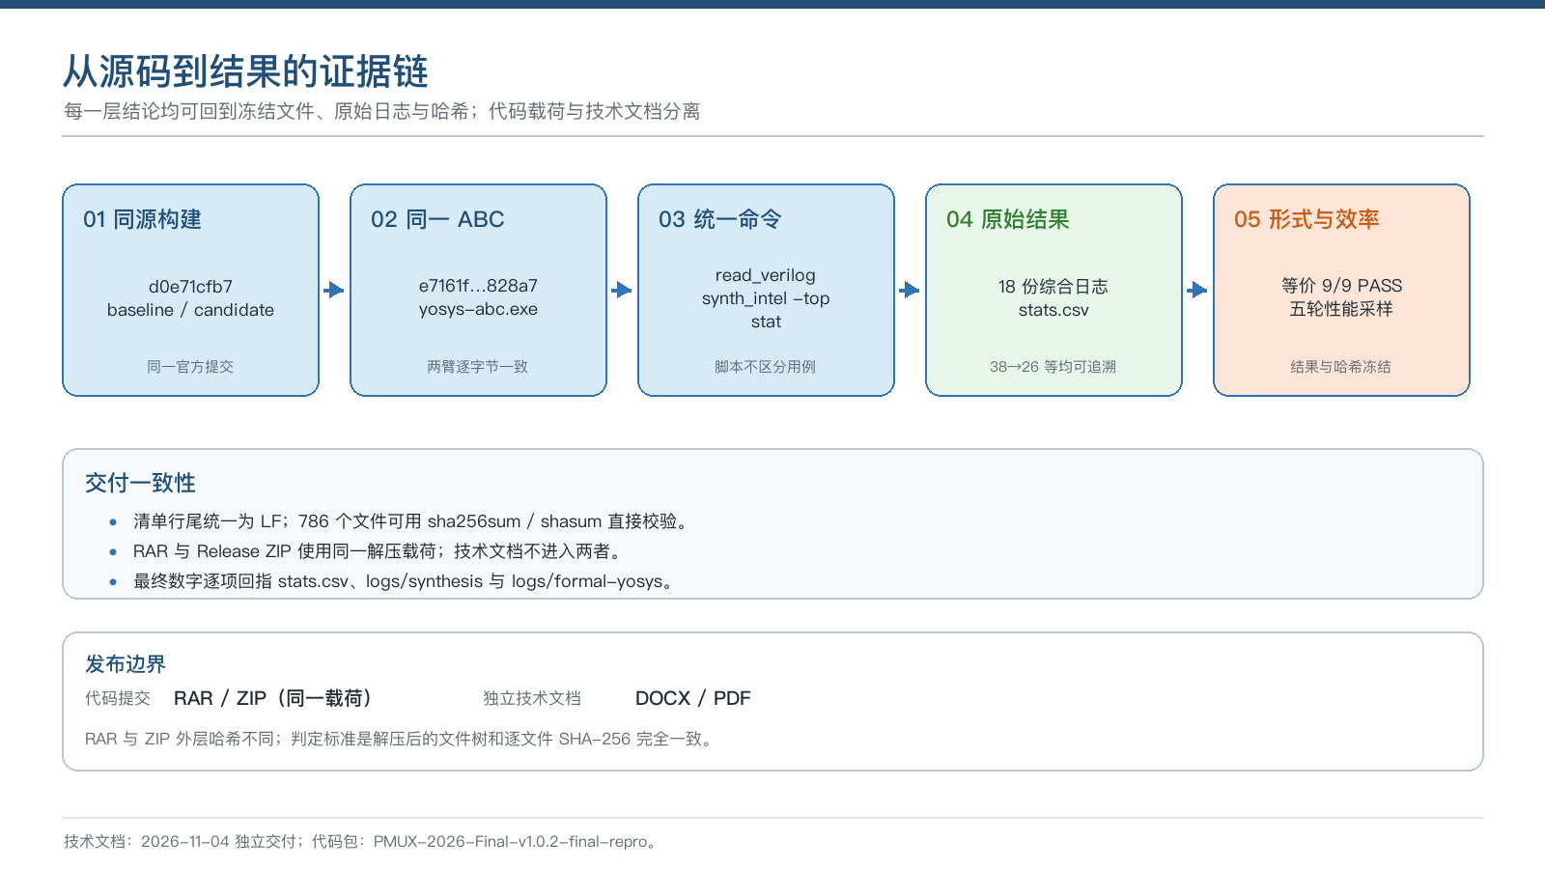
图 6 从源码到结果的证据链

3.3.3 九题形式等价验证
验证对象为 ABC9 后、map_cells 前的真实 $lut 网表。九个用例全部执行 equiv_simple、equiv_induct 与 equiv_status -assert 整设计等价流程，当前结果为 9/9 PASS。正式证据以 logs/formal-yosys/result.json 和 equiv-all.log 为准。
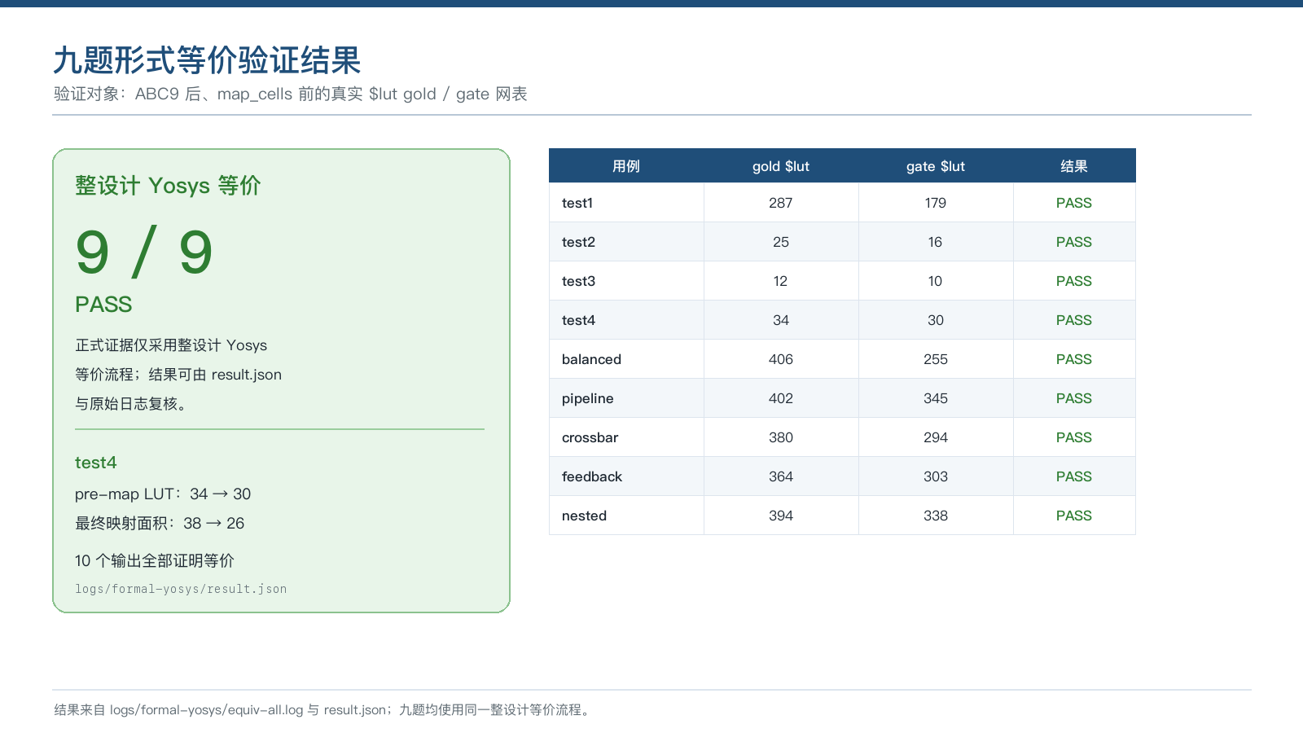
图 7 九题形式等价验证结果

3.3.4 运行效率
性能方面，五轮同源测试的最差墙钟均值比为 1.0314、最差中位比为 1.0332、最差内存比为 1.0101，均低于 1.05。最慢候选单次运行墙钟 1.1554 s，最大候选峰值工作内存 21.09 MiB，满足相对 1.05、绝对 60 s 和 2 GiB 阈值。
正式命令为：read_verilog case.v; synth_intel -family cycloneiv -top <top>; stat。面积口径为 cycloneiv_lcell_comb + $not，同时检查 $lut、dffeas 和总单元数。历史高频内存轮询数据仅作为日志证据，不作为正式效率指标。

第四部分 总结

4.1 适用范围与限制
完整二维矩阵转置仅覆盖 3～8 行、3～8 列的规则 PMUX 矩阵，并要求选择编码互斥、行列覆盖完整。九题中只有 balanced 触发该规则，因此不能把全部面积收益归因于矩阵转置；其他用例更多使用双 PMUX 共享、密集译码改写、稀疏更新、比较器缩窄、常量 ROM 和 DFF 控制折叠。
本方法的泛化能力来自“按结构条件识别”，而不是按用例名选择规则，但适用边界仍是可识别的总线选择、重复运算和寄存器控制结构。对没有共享选择语义的任意布尔网络，Pass 会保持原设计不变，不会承诺额外收益；最终成绩仍需由形式等价和统一综合脚本证明。
后续可扩展到更宽总线、多级矩阵和层次化模块边界；可增加延迟、扇出和布线代价模型，在面积之外联合优化时序；也可把结构识别抽象为通用决策图或代价图，使同一框架支持更多 LUT 型 FPGA 的目标原语。

4.2 心得体会
本项目最大的难点不在于写出某一种 MUX 化简规则，而在于证明规则在真实综合流程中始终安全。PMUX 的 select 端经常不是独立条件，而是比较器、状态位和常量编码的组合；同一数据线也可能被多个 cell 共享。如果只按局部 mux 形状改写，规模看似下降，却很容易在寄存器反馈、未定义初值或复位路径上引入差异。因此实现中先构造信号映射和驱动关系，再检查选择编码是否互斥、数据叶子是否全部消费、DFF 复位和使能极性是否一致，最后才做结构替换。
二维矩阵转置是项目中收获最大的部分。转置不是对数值矩阵做数学变换，而是改变“先选外层 case，再逐 lane 选数据”的实现顺序：先为每一列共享操作数选择，再根据外层总线选出当前有效列。它减少了重复译码和共享 mux，但也要求更严格的边界证明。通过把每一轮变化数量、结构 snapshot 和当前整设计等价结果对齐，可以快速定位某条规则是否只在个别结构上有效。
另一个重要经验是合规边界必须和算法一起设计。最新答疑不允许在 ABC 后修改 $lut，也不允许通过优化其他 Pass 或依赖程序来抵消 PMUX 新增时间。项目因此保持 abc9.verify、io.cc 和 abc9_exe.cc 与官方一致，并把结构重写严格放在 ABC 前。最终九题只使用一条 ABC 脚本，源码、二进制、日志、哈希和复现脚本一起冻结。
从工程方法上看，形式等价不是最后附加的检查，而是推动算法收敛的约束。每当面积结果看起来异常优秀时，必须先用 ABC 后网表检查是否存在丢失输出、错误复位或不可判定分支。最终交付中保留整设计 Yosys 等价结果、原始综合日志和统计 CSV，使每一个面积数字都能回溯到对应的 RTLIL 和命令。

第五部分 参考文献
[1] YosysHQ. Yosys Open SYnthesis Suite Documentation[EB/OL]. [2026-11-04]. https://yosyshq.readthedocs.io/en/latest/.
[2] YosysHQ. Yosys source code, commit d0e71cfb7bcafe2b437f3edc1789b69e99ecd55a[CP/OL]. [2026-11-04]. https://github.com/YosysHQ/yosys.
[3] YosysHQ. EQY: Equivalence Checking with Yosys[EB/OL]. [2026-11-04]. https://github.com/YosysHQ/eqy.
[4] Brayton R, Mishchenko A. ABC: An Academic Industrial-Strength Verification Tool[C]//Computer Aided Verification. Berlin: Springer, 2010.
[5] Mishchenko A, Chatterjee S, Brayton R. Improvements to Combinational Equivalence Checking[C]//Proceedings of the IEEE/ACM International Conference on Computer-Aided Design. New York: ACM, 2006.
[6] Eén N, Sörensson N. An Extensible SAT-solver[C]//Theory and Applications of Satisfiability Testing. Berlin: Springer, 2003: 502-518.
[7] IEEE. IEEE Standard for Verilog Hardware Description Language: IEEE Std 1364-2005[S]. New York: IEEE, 2005.
[8] Intel. Cyclone IV Device Handbook[EB/OL]. Intel FPGA Documentation, 2016[2026-11-04]. https://www.intel.com/content/www/us/en/docs/programmable/683792/current/cyclone-iv-device-handbook.html.
[9] YosysHQ. RTLIL Intermediate Representation[EB/OL]. [2026-11-04]. https://yosyshq.readthedocs.io/en/latest/yosys_internals/formats/rtlil_rep.html.
[10] Brayton R, et al. ABC: A System for Sequential Synthesis and Verification[EB/OL]. [2026-11-04]. https://github.com/berkeley-abc/abc.
[11] YosysHQ. OSS CAD Suite Documentation[EB/OL]. [2026-11-04]. https://github.com/YosysHQ/oss-cad-suite-build.
[12] Mishchenko A, Brayton R. Scalable Logic Synthesis Using a Simple Circuit Structure[C]//Proceedings of the International Workshop on Logic and Synthesis. 2006.

